Самостоятельный малыш легче адаптируется!
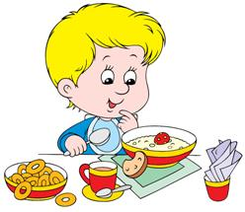
Почему важно уметь держать ложку
Ответьте на вопрос: «Мой ребенок кушает самостоятельно или он только пережевывает пищу, а ложкой орудует мама?». Ребенок, который хорошо держит ложку и активно пользуется ею, не будет испытывать стресс во время приема пищи. Ему не придется ждать, пока его покормит малознакомая тетя. Воспитатель и няня докармливают всех, кто не берет ложку, но не каждый ребенок к этому готов. Поэтому задача родителей – помочь ребенку быть самостоятельным, когда он ест.
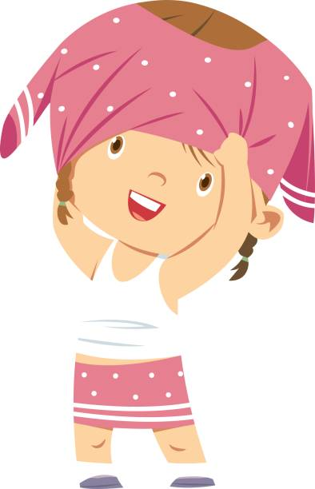
Почему важно, чтобы одежда была удобной
Расскажите малышу, что в детском саду после обеда все ребята ставят свои стульчики в кружок и раздеваются, аккуратно складывают одежду на стульчик и идут в свою кроватку. Научите ребенка просить помощи в тех случаях, когда он не может что-то снять самостоятельно, и поощряйте, когда у него будет получаться. Когда станете учить ребенка, заодно протестируйте его одежду на удобство. На первые месяцы уберите из гардероба вещи, которые вызывают у ребенка дискомфорт или требуют много времени при одевании (много маленьких пуговичек, тугой ворот и т.д.). Пусть ребенку будет комфортно и свободно. Ведь наша главная задача – научить навыкам самообслуживания, а красивые сложные наряды можно достать чуть позже.
Задание для мам
Научите ребенка раздеваться и аккуратно складывать вещи на стульчик. Заодно проверьте его одежду – насколько удобно будет малышу снимать и надевать ее.
Задание для пап
Повесть в доме два пластиковых крючка на уровне плеч ребенка – в ванной для полотенца и в прихожей для верхней одежды. Приучайте ребенка вытирать руки после мытья и самостоятельно вешать полотенце на крючок. Помогайте снять верхнюю одежду, но учите вешать ее на крючок без вашей помощи.
Источник: Справочник педагога-психолога №8, август 2019

